NASTAVNIČKA PRIPREMA ZA SAT MATEMATIKE

NASTAVNIK: Željka Kraljić | ŠKOLA: I. osnovna škola Čakovec
RAZRED: 7. razred | PROGRAM UČENJA MATEMATIKE:  redovni, osnovna škola

NASTAVNA CJELINA: Sličnost trokuta
NASTAVNA JEDINICA: Sličnost trokuta

1. ISHODI (REZULTATI) UČENJA :
K
a. temeljna znanja
Učenici će:
- prepoznati slične likove i objasniti njihova svojstva
- objasniti svojstva sličnih trokuta i definirati ih
- usvojiti pojam koeficijenta sličnosti sličnih trokuta
- odrediti jesu li dva trokuta slična prema definiciji sličnosti trokuta
- izračunati duljinu nepoznatih stranica sličnih trokuta
- izračunati veličinu nepoznatih kutova sličnih trokuta
- primijeniti stečeno znanje u problemskim zadacima
b. vještine i sposobnosti
Učenici će:
- odrediti koeficijent sličnosti sličnih trokuta
- označiti slične trokute vodeći računa o odgovarajućim kutovima i odgovarajućim stranicama
- primjenjivati i rabiti prethodno stečena znanja
- razvijati urednost i točnost pri izvođenju geometrijskih konstrukcija
- razvijati vještinu osamostaljivanja u korištenju geometrijskog pribora
c. vrijednosti i stavovi
Učenici će:
- razvijati vještinu usredotočenosti na rad
- razvijati sposobnost za ustrajan i predan rad
- razvijati sustavnost u radu
- stjecati vještine točnosti, preciznosti i urednosti u radu
- samostalno procjenjivati
- razvijati zanimanje za geometriju

2. KORELACIJE UNUTAR MATEMATIKE I S DRUGIM NASTAVNIM PREDMETIMA
- likovna kultura – uzorci, linearna perspektiva
- tehnička kultura – tehničko crtanje, arhitektura i dizajn
- geografija-umanjeno mjerilo
- unutar nastave matematike
3. TIP NASTAVNOG SATA  - sat obrade nove nastavne jedinice | 5. NASTAVNE METODE  - heuristička nastava  - metoda dijaloga  - metoda demonstracije
4. NASTAVNI OBLICI
- frontalna nastava
- individualan rad
- rad u parovima
6. NASTAVNA SREDSTVA  - udžbenik i zbirka zadataka (Alfa) | 7. NASTAVNA POMAGALA  - ploča, kreda, kreda u boji  - računalo, projektor  - geometrijski pribor
8. LITERATURA ZA UČITELJA/ICU
- udžbenik i zbirka zadataka iz matematike za 7. razred osnovne škole
- Nastavni plan i program za osnovne škole 2014.
- Nacionalni okvirni kurikulum, 2010.

ARTIKULACIJA SATA

1. UVODNI DIO SATA (5 minuta)
- analiza i provjera domaće zadaće
- pomoću ppt prezentacije prikazati različite slike pomoću kojih učenici zaključuju da su likovi slični
ukoliko imaju isti oblik, al ne i veličinu
- učenici pronalaze parove sličnih trokuta
- zapisati naslov na ploči: Sličnost trokuta

2. GLAVNI DIO SATA (20 minuta)
- učenici dobivaju nastavni listić koji se nalazi u prilogu dokumenta
Zadatak 1:
- rad u parovima
- jedan učenik popunjava 1.a, 2.a, 3.a, dok drugi učenik popunjava 1.b,2.b,3.b
- nakon što popune tablicu uspoređuju dobivene rezultate, zajedno donose zaključke da svaka dva slična
trokuta imaju odgovarajuće kutove sukladne i jednake omjere odgovarajućih stranica. Zapisuju
zaključak.

- učenici glasno komentiraju zaključak, uvodimo pojam koeficijenta sličnosti i zapisujemo definiciju
sličnosti trokuta i oznaku.
- komentirati sukladne trokute. Jesu li sukladni trokuti i slični trokuti? Jesu li slični trokuti i sukladni?
- komentiranje ako su međusobno slični svi jednakostranični trokuti i jednakokračni trokuti

3. VJEŽBANJE I PONAVLJANJE (15 min)
Zadatak 1: Za svaki par sličnih trokuta navedi odgovarajuće kutove, odgovarajuće stranice i omjere duljina odgovarajućih stranica. Napiši izraz koji pokazuje proporcionalnost odgovarajućih stranica.
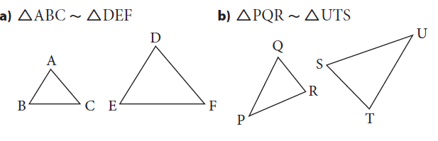

Zadatak 2: Učenici izrađuju maketu gradske jezgre u umanjenom mjerilu 1:1000. Tri glavne gradske znamenitosti A, B i C u prirodi su udaljene 750 m, 1 km i 840 m. Kolike će biti udaljenosti tih triju ključnih gradskih točaka na maketi?

Zadatak 3:
Jesu li trokuti čije su stranice duljina 3 cm, 4 cm, 6 cm i 10.5 cm slični? Ako jesu, odredi koeficijent sličnosti.

Zadatak 4:
Trokuti $∆ABC$ i $∆A'B'C'$ su slični. Duljine stranica prvog trokuta redom su a= 8 cm, b= 10 cm, c= 12 cm. Kolike su duljine stranica drugog trokuta ako je koeficijent sličnosti $\frac{a'}{a}$ jednak k = 2.5?

Rješavanje zadataka iz zbirke zadataka.

4. ZAVRŠNI DIO SATA (5 minuta)
- ponavljanje zaključaka s današnjeg nastavnog sata

- zadavanje domaće zadaće

Plan ploče:

Sličnost trokuta

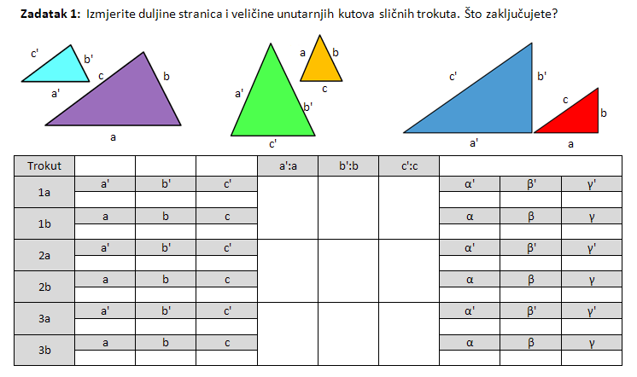

Zaključak:

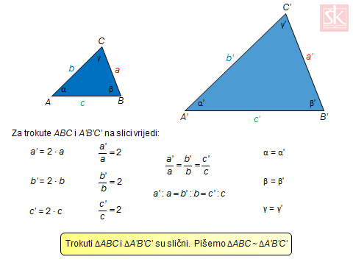

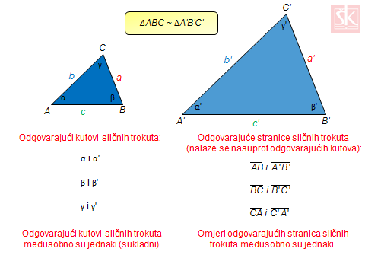

Svaka dva slična trokuta imaju odgovarajuće kutove sukladne i jednake omjere odgovarajućih stranica.

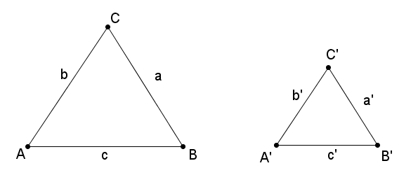

Sukladni trokuti su i slični trokuti, ali slični trokuti ne moraju biti sukladni.
Svi jednakostranični trokuti su međusobno slični.

Zadatak 1: Za svaki par sličnih trokuta navedi odgovarajuće kutove, odgovarajuće stranice i omjere duljina odgovarajućih stranica. Napiši izraz koji pokazuje proporcionalnost odgovarajućih stranica.
Zadatak 2:
Jesu li trokuti čije su stranice duljina 3 cm, 4 cm, 6 cm i 10.5 cm slični? Ako jesu, odredi koeficijent sličnosti.

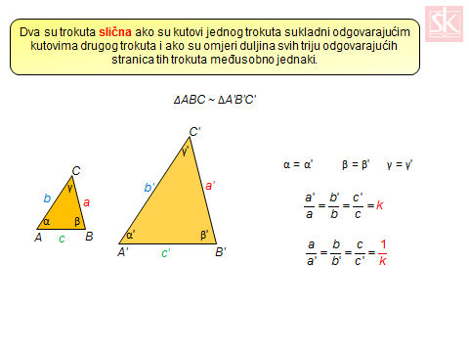
Sličnost trokuta

Zadatak 2:
Jesu li trokuti čije su stranice duljina 3 cm, 4 cm, 6 cm i 10.5 cm slični? Ako jesu, odredi koeficijent sličnosti.

Zadatak 3:
Trokuti $∆ABC$ i $∆A'B'C'$ su slični. Duljine stranica prvog trokuta redom su a= 8 cm, b= 10 cm, c= 12 cm. Kolike su duljine stranica drugog trokuta ako je koeficijent sličnosti $\frac{a'}{a}$ jednak k = 2.5?

